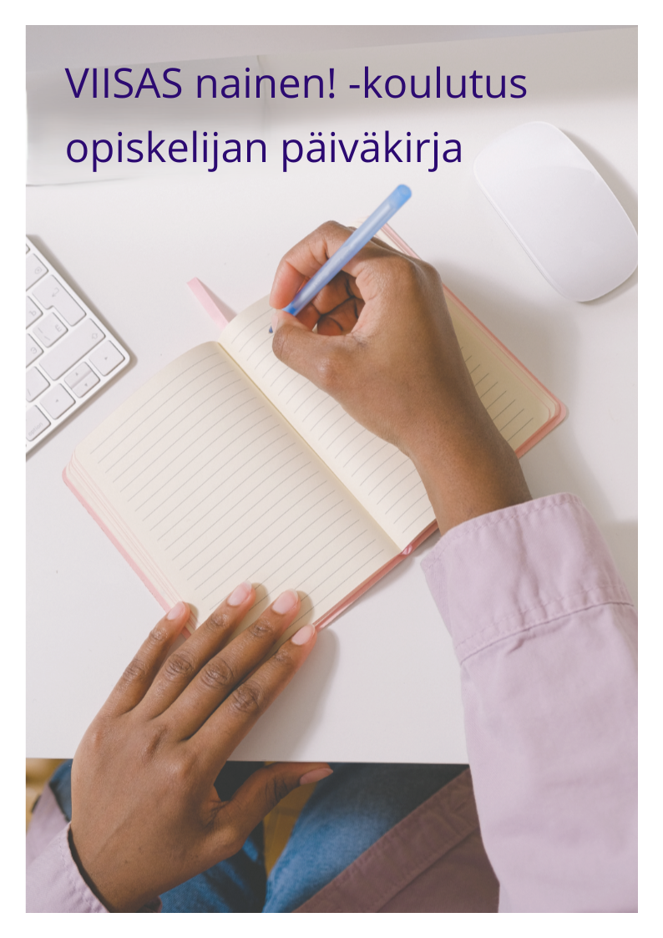



Oppimispäiväkirja on luotu Keravan Opistossa osana Työelämäpolku suomeksi -hanketta (2025-2026)
Tekijät: Leena Löppönen, Katja Asikainen ja Saara Sopanen
Lisätiedot hankkeesta: https://peda.net/id/f026808a767

Tiistai | Kirjoita päivämäärä: ___________. ___________._______________
Mitä opin aamupäivällä?  (Kello 9-11.30) | Esimerkki: Opin uusia sanoja (esim. kauppa, koulu, bussi).
Mitä tein iltapäivällä?  (kello 12-14) | Esimerkki: Olin retkellä museossa. Siellä oli paljon tauluja!
Mikä oli kivaa tänään? | Esimerkki: Kivaa oli kahvitauko ja jutteleminen kavereiden kanssa.

Keskiviikko | Kirjoita päivämäärä: ___________. ___________._______________
Mitä opin aamupäivällä?  (Kello 9-11.30) | Esimerkki: Opin kirjoittamaan tietokoneella.
Mitä tein iltapäivällä?  (kello 12-14) | Esimerkki: Kävin retkellä kaupassa. Kaupan nimi on…
Mikä oli kivaa tänään? | Esimerkki: Oli kivaa oppia uusia asioita.

Torstai | Kirjoita päivämäärä: ___________. ___________._______________
Mitä opin aamupäivällä?  (Kello 9-11.30) | Esimerkki: Opin uusia sanoja (esimerkiksi kahvinkeitin, ovikoodi)
Mitä tein iltapäivällä?  (kello 12-14) | Esimerkki: Kävin kävelyllä metsässä.
Mikä oli kivaa tänään? | Esimerkki: Oli kivaa olla ulkona.

Perjantai | Kirjoita päivämäärä: ___________. ___________.______________
Mitä opin aamupäivällä?  (Kello 9-11.30) | Esimerkki: Opin sanomaan ”minä haluan opiskella…”
Mitä tein iltapäivällä?  (kello 12-14) | Esimerkki: Tein käsitöitä. Siinä oli paljon värejä.
Mikä oli kivaa tänään? | Esimerkki: Oli kivaa tehdä käsitöitä.

Tiistai | Kirjoita päivämäärä: ___________. ___________._______________
Mitä opin aamupäivällä?  (Kello 9-11.30) | Esimerkki: Opin uusia sanoja (esim. tietokone, työpaikka).
Mitä tein iltapäivällä?  (kello 12-14) | Esimerkki: Olin retkellä uudessa paikassa. Paikan nimi oli:
Mikä oli kivaa tänään? | Esimerkki: Oli kivaa nähdä uusi paikka.

Keskiviikko | Kirjoita päivämäärä: ___________. ___________._______________
Mitä opin aamupäivällä?  (Kello 9-11.30) | Esimerkki: Opin mikä on ”muistitikku”.
Mitä tein iltapäivällä?  (kello 12-14) | Esimerkki: Kävin retkellä uudessa koulussa. Koulun nimi on…
Mikä oli kivaa tänään? | Esimerkki: Oli kivaa puhua suomea.

Torstai | Kirjoita päivämäärä: ___________. ___________._______________
Mitä opin aamupäivällä?  (Kello 9-11.30) | Esimerkki: Opin uusia sanoja (esimerkiksi kahvinkeitin, ovikoodi)
Mitä tein iltapäivällä?  (kello 12-14) | Esimerkki: Menin junalla/bussilla/kävellen uuteen paikkaan…
Mikä oli kivaa tänään? | Esimerkki: Oli kivaa, että aurinko paistoi tänään!

Perjantai | Kirjoita päivämäärä: ___________. ___________._______________
Mitä opin aamupäivällä?  (Kello 9-11.30) | Esimerkki: Opin sanomaan ”minä haluan opiskella…”
Mitä tein iltapäivällä?  (kello 12-14) | Esimerkki: Tein käsitöitä. Kuuntelin opettajaa.
Mikä oli kivaa tänään? | Esimerkki: On kivaa, että on perjantai!

Tiistai | Kirjoita päivämäärä: ___________. ___________._______________
Mitä opin aamupäivällä?  (Kello 9-11.30) | Esimerkki: Opin uusia sanoja (esim. kauppa, koulu, bussi).
Mitä tein iltapäivällä?  (kello 12-14) | Esimerkki: Olin retkellä museossa. Siellä oli paljon tauluja!
Mikä oli kivaa tänään? | Esimerkki: Kivaa oli kahvitauko ja jutteleminen kavereiden kanssa.

Keskiviikko | Kirjoita päivämäärä: ___________. ___________._______________
Mitä opin aamupäivällä?  (Kello 9-11.30) | Esimerkki: Opin kirjoittamaan tietokoneella.
Mitä tein iltapäivällä?  (kello 12-14) | Esimerkki: Kävin retkellä kaupassa. Kaupan nimi on…
Mikä oli kivaa tänään? | Esimerkki: Oli kivaa oppia uusia asioita.

Torstai | Kirjoita päivämäärä: ___________. ___________._______________
Mitä opin aamupäivällä?  (Kello 9-11.30) | Esimerkki: Opin uusia sanoja (esimerkiksi kahvinkeitin, ovikoodi)
Mitä tein iltapäivällä?  (kello 12-14) | Esimerkki: Kävin kävelyllä metsässä.
Mikä oli kivaa tänään? | Esimerkki: Oli kivaa olla ulkona.

Perjantai | Kirjoita päivämäärä: ___________. ___________._______________
Mitä opin aamupäivällä?  (Kello 9-11.30) | Esimerkki: Opin sanomaan ”minä haluan opiskella…”
Mitä tein iltapäivällä?  (kello 12-14) | Esimerkki: Tein käsitöitä. Siinä oli paljon värejä.
Mikä oli kivaa tänään? | Esimerkki: Oli kivaa tehdä käsitöitä.

Tiistai | Kirjoita päivämäärä: ___________. ___________._______________
Mitä opin aamupäivällä?  (Kello 9-11.30) | Esimerkki: Opin uusia sanoja (esim. tietokone, työpaikka).
Mitä tein iltapäivällä?  (kello 12-14) | Esimerkki: Olin retkellä uudessa paikassa. Paikan nimi oli:
Mikä oli kivaa tänään? | Esimerkki: Oli kivaa nähdä uusi paikka.

Keskiviikko | Kirjoita päivämäärä: ___________. ___________._______________
Mitä opin aamupäivällä?  (Kello 9-11.30) | Esimerkki: Opin mikä on ”muistitikku”.
Mitä tein iltapäivällä?  (kello 12-14) | Esimerkki: Kävin retkellä uudessa koulussa. Koulun nimi on…
Mikä oli kivaa tänään? | Esimerkki: Oli kivaa puhua suomea.

Torstai | Kirjoita päivämäärä: ___________. ___________._______________
Mitä opin aamupäivällä?  (Kello 9-11.30) | Esimerkki: Opin uusia sanoja (esimerkiksi kahvinkeitin, ovikoodi)
Mitä tein iltapäivällä?  (kello 12-14) | Esimerkki: Menin junalla/bussilla/kävellen uuteen paikkaan…
Mikä oli kivaa tänään? | Esimerkki: Oli kivaa, että aurinko paistoi tänään!

Perjantai | Kirjoita päivämäärä: ___________. ___________._______________
Mitä opin aamupäivällä?  (Kello 9-11.30) | Esimerkki: Opin sanomaan ”minä haluan opiskella…”
Mitä tein iltapäivällä?  (kello 12-14) | Esimerkki: Tein käsitöitä. Kuuntelin opettajaa.
Mikä oli kivaa tänään? | Esimerkki: On kivaa, että on Torstai!

Tiistai | Kirjoita päivämäärä: ___________. ___________._______________
Mitä opin aamupäivällä?  (Kello 9-11.30) | Esimerkki: Opin kirjoittamaan tietokoneella.
Mitä tein iltapäivällä?  (kello 12-14) | Esimerkki: Kävin retkellä... Paikan nimi on…
Mikä oli kivaa tänään? | Esimerkki: Parasta oli oppia uusia asioita.

Keskiviikko | Kirjoita päivämäärä: ___________. ___________._______________
Mitä opin aamupäivällä?  (Kello 9-11.30) | Esimerkki: Opin uusia sanoja (esimerkiksi kahvinkeitin, ovikoodi)
Mitä tein iltapäivällä?  (kello 12-14) | Esimerkki: Kävin kävelyllä.
Mikä oli kivaa tänään? | Esimerkki: Oli kivaa olla ulkona.

Torstai | Kirjoita päivämäärä: ___________. ___________._______________
Mitä opin aamupäivällä?  (Kello 9-11.30) | Esimerkki: Opin sanomaan ”minä haluan opiskella…”
Mitä tein iltapäivällä?  (kello 12-14) | Esimerkki: Tein käsitöitä. Siinä oli paljon värejä.
Mikä oli kivaa tänään? | Esimerkki: Oli kivaa tehdä käsitöitä.

Perjantai | Kirjoita päivämäärä: ___________. ___________._______________
Mitä opin aamupäivällä?  (Kello 9-11.30) | Esimerkki: Opin sanomaan ”minä haluan opiskella…”
Mitä tein iltapäivällä?  (kello 12-14) | Esimerkki: Tein käsitöitä. Siinä oli paljon värejä.
Mikä oli kivaa tänään? | Esimerkki: Oli kivaa tehdä käsitöitä.

Tiistai | Kirjoita päivämäärä: ___________. ___________._______________
Mitä opin aamupäivällä?  (Kello 9-11.30) | Esimerkki: Opin uusia sanoja (esim. tietokone, työpaikka).
Mitä tein iltapäivällä?  (kello 12-14) | Esimerkki: Olin retkellä uudessa paikassa. Paikan nimi oli:
Mikä oli kivaa tänään? | Esimerkki: Oli kivaa nähdä uusi paikka.

Keskiviikko | Kirjoita päivämäärä: ___________. ___________._______________
Mitä opin aamupäivällä?  (Kello 9-11.30) | Esimerkki: Opin mikä on ”muistitikku”.
Mitä tein iltapäivällä?  (kello 12-14) | Esimerkki: Kävin retkellä uudessa koulussa. Koulun nimi on…
Mikä oli kivaa tänään? | Esimerkki: Oli kivaa puhua suomea.

Torstai | Kirjoita päivämäärä: ___________. ___________._______________
Mitä opin aamupäivällä?  (Kello 9-11.30) | Esimerkki: Opin uusia sanoja (esimerkiksi työhakemus, työpaikka)
Mitä tein iltapäivällä?  (kello 12-14) | Esimerkki: Menin junalla/bussilla/kävellen uuteen paikkaan…
Mikä oli kivaa tänään? | Esimerkki: Oli kivaa, että aurinko paistoi tänään!

Perjantai | Kirjoita päivämäärä: ___________. ___________._______________
Mitä opin aamupäivällä?  (Kello 9-11.30) | Esimerkki: Opin sanomaan ”minä haluan opiskella…”
Mitä tein iltapäivällä?  (kello 12-14) | Esimerkki: Tein käsitöitä. Kuuntelin opettajaa.
Mikä oli kivaa tänään? | Esimerkki: On kivaa, että on Torstai!

Tiistai | Kirjoita päivämäärä: ___________. ___________._______________
Mitä opin aamupäivällä?  (Kello 9-11.30) | Esimerkki: Opin uusia sanoja (esim. kauppa, koulu, bussi).
Mitä tein iltapäivällä?  (kello 12-14) | Esimerkki: Olin retkellä kirjastossa. Siellä oli paljon kirjoja!
Mikä oli kivaa tänään? | Esimerkki: Kivaa oli jutella ystävän kanssa.

Keskiviikko | Kirjoita päivämäärä: ___________. ___________._______________
Mitä opin aamupäivällä?  (Kello 9-11.30) | Esimerkki: Opin kirjoittamaan tietokoneella.
Mitä tein iltapäivällä?  (kello 12-14) | Esimerkki: Kävin retkellä… Paikan nimi on…
Mikä oli kivaa tänään? | Esimerkki: Parasta oli oppia uusia asioita.

Torstai | Kirjoita päivämäärä: ___________. ___________._______________
Mitä opin aamupäivällä?  (Kello 9-11.30) | Esimerkki: Opin uusia sanoja (esimerkiksi kahvinkeitin, ovikoodi)
Mitä tein iltapäivällä?  (kello 12-14) | Esimerkki: Olin jumpassa. Opettajan nimi on…
Mikä oli kivaa tänään? | Esimerkki: Oli kivaa olla ulkona.

Perjantai | Kirjoita päivämäärä: ___________. ___________._______________
Mitä opin aamupäivällä?  (Kello 9-11.30) | Esimerkki: Opin sanomaan ”minä haluan tehdä töitä…”
Mitä tein iltapäivällä?  (kello 12-14) | Esimerkki: Tein käsitöitä. Siinä oli paljon värejä.
Mikä oli kivaa tänään? | Esimerkki: Oli kivaa tehdä käsitöitä.

Tiistai | Kirjoita päivämäärä: ___________. ___________._______________
Mitä opin aamupäivällä?  (Kello 9-11.30) | Esimerkki: Opin uusia sanoja (esim. perhe, isoäiti, isoisä).
Mitä tein iltapäivällä?  (kello 12-14) | Esimerkki: Olin retkellä uudessa paikassa. Paikan nimi oli:
Mikä oli kivaa tänään? | Esimerkki: Nähdä uusi paikka.

Keskiviikko | Kirjoita päivämäärä: ___________. ___________._______________
Mitä opin aamupäivällä?  (Kello 9-11.30) | Esimerkki: Opin mikä on ”muistitikku”.
Mitä tein iltapäivällä?  (kello 12-14) | Esimerkki: Kävin retkellä uudessa koulussa. Koulun nimi on…
Mikä oli kivaa tänään? | Esimerkki: Oli kivaa puhua suomea.

Torstai | Kirjoita päivämäärä: ___________. ___________._______________
Mitä opin aamupäivällä?  (Kello 9-11.30) | Esimerkki: Opin uusia sanoja (esimerkiksi kahvinkeitin, ovikoodi)
Mitä tein iltapäivällä?  (kello 12-14) | Esimerkki: Jumppasin yhdessä muiden kanssa.
Mikä oli kivaa tänään? | Esimerkki: Oli kivaa, että aurinko paistoi tänään!

Perjantai | Kirjoita päivämäärä: ___________. ___________._______________
Mitä opin aamupäivällä?  (Kello 9-11.30) | Esimerkki: Opin sanomaan ”minä haluan opiskella…”
Mitä tein iltapäivällä?  (kello 12-14) | Esimerkki: Tein käsitöitä. Kuuntelin opettajaa.
Mikä oli kivaa tänään? | Esimerkki: On kivaa, että on perjantai!

Tiistai | Kirjoita päivämäärä: ___________. ___________._______________
Mitä opin aamupäivällä?  (Kello 9-11.30) | Esimerkki: Opin uusia sanoja (esim. perhe, isoäiti, isoisä).
Mitä tein iltapäivällä?  (kello 12-14) | Esimerkki: Olin retkellä uudessa paikassa. Paikan nimi oli:
Mikä oli kivaa tänään? | Esimerkki: Nähdä uusi paikka.

Keskiviikko | Kirjoita päivämäärä: ___________. ___________._______________
Mitä opin aamupäivällä?  (Kello 9-11.30) | Esimerkki: Opin mikä on ”muistitikku”.
Mitä tein iltapäivällä?  (kello 12-14) | Esimerkki: Kävin retkellä uudessa koulussa. Koulun nimi on…
Mikä oli kivaa tänään? | Esimerkki: Oli kivaa puhua suomea.

Torstai | Kirjoita päivämäärä: ___________. ___________._______________
Mitä opin aamupäivällä?  (Kello 9-11.30) | Esimerkki: Opin uusia sanoja (esimerkiksi kahvinkeitin, ovikoodi)
Mitä tein iltapäivällä?  (kello 12-14) | Esimerkki: Jumppasin yhdessä muiden kanssa.
Mikä oli kivaa tänään? | Esimerkki: Oli kivaa, että aurinko paistoi tänään!

Perjantai | Kirjoita päivämäärä: ___________. ___________._______________
Mitä opin aamupäivällä?  (Kello 9-11.30) | Esimerkki: Opin sanomaan ”minä haluan opiskella…”
Mitä tein iltapäivällä?  (kello 12-14) | Esimerkki: Tein käsitöitä. Kuuntelin opettajaa.
Mikä oli kivaa tänään? | Esimerkki: On kivaa, että on perjantai!

Työharjoittelu
päiväkirja

Työharjoittelu | Kirjoita päivämäärä: ___________. ___________.______________
Mitä minä tein tänään töissä? | Esimerkki: Siivosin keittiössä, leikin lasten kanssa
Mikä oli kivaa tänään? | Esimerkki: Oli kivaa jutella työkavereiden kanssa
Mitä uusia sanoja minä opin tänään? | Esimerkki: Minä opin sanat ”kassa, rätti, taukotila”

Työharjoittelu | Kirjoita päivämäärä: ___________. ___________.______________
Mitä minä tein tänään töissä?

Mikä oli kivaa tänään?
Mitä uusia sanoja minä opin tänään?

Työharjoittelu | Kirjoita päivämäärä: ___________. ___________.______________
Mitä minä tein tänään töissä?

Mikä oli kivaa tänään?
Mitä uusia sanoja minä opin tänään?

Työharjoittelu | Kirjoita päivämäärä: ___________. ___________.______________
Mitä minä tein tänään töissä?

Mikä oli kivaa tänään?
Mitä uusia sanoja minä opin tänään?

Työharjoittelu | Kirjoita päivämäärä: ___________. ___________.______________
Mitä minä tein tänään töissä?

Mikä oli kivaa tänään?
Mitä uusia sanoja minä opin tänään?

Työharjoittelu | Kirjoita päivämäärä: ___________. ___________.______________
Mitä minä tein tänään töissä?

Mikä oli kivaa tänään?
Mitä uusia sanoja minä opin tänään?

Työharjoittelu | Kirjoita päivämäärä: ___________. ___________.______________
Mitä minä tein tänään töissä?

Mikä oli kivaa tänään?
Mitä uusia sanoja minä opin tänään?

Työharjoittelu | Kirjoita päivämäärä: ___________. ___________.______________
Mitä minä tein tänään töissä?

Mikä oli kivaa tänään?
Mitä uusia sanoja minä opin tänään?

Työharjoittelu | Kirjoita päivämäärä: ___________. ___________.______________
Mitä minä tein tänään töissä?

Mikä oli kivaa tänään?
Mitä uusia sanoja minä opin tänään?

Työharjoittelu | Kirjoita päivämäärä: ___________. ___________.______________
Mitä minä tein tänään töissä?

Mikä oli kivaa tänään?
Mitä uusia sanoja minä opin tänään?

Työharjoittelu | Kirjoita päivämäärä: ___________. ___________.______________
Mitä minä tein tänään töissä?

Mikä oli kivaa tänään?
Mitä uusia sanoja minä opin tänään?

Työharjoittelu | Kirjoita päivämäärä: ___________. ___________.______________
Mitä minä tein tänään töissä?

Mikä oli kivaa tänään?
Mitä uusia sanoja minä opin tänään?

Työharjoittelu | Kirjoita päivämäärä: ___________. ___________.______________
Mitä minä tein tänään töissä?

Mikä oli kivaa tänään?
Mitä uusia sanoja minä opin tänään?

Työharjoittelu | Kirjoita päivämäärä: ___________. ___________.______________
Mitä minä tein tänään töissä?

Mikä oli kivaa tänään?
Mitä uusia sanoja minä opin tänään?

Työharjoittelu | Kirjoita päivämäärä: ___________. ___________.______________
Mitä minä tein tänään töissä?

Mikä oli kivaa tänään?
Mitä uusia sanoja minä opin tänään?

